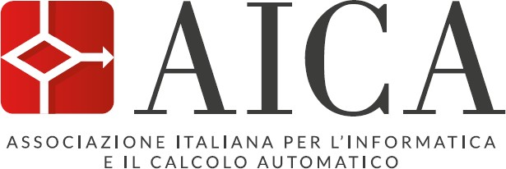

LA CERTIFICAZIONE INTERNAZIONALE DI ALFABETIZZAZIONE DIGITALE AICA “DIGCOMP 2.2 PER UTENTE QUALIFICATO DI COMPUTER”

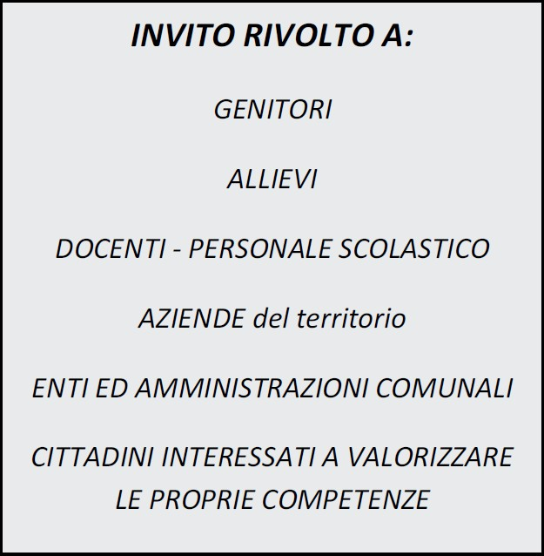La nuova società digitale non può ignorare l'importanza di formare ogni individuo all'uso delle tecnologie, che rappresentano un grande potenziale economico e sociale di un paese e apportano un significativo contributo alla sua crescita culturale e alla condivisione della conoscenza. La certificazione AICA “DigComp 2.2 per utente qualificato di computer”, accreditata da Accredia, può essere utilizzata in Bandi e Concorsi pubblici come Certificazione Internazionale di Alfabetizzazione Digitale (CIAD).

La certificazione AICA DIGCOMP 2.2 per utente qualificato di computer può essere ottenuta con 2 differenti esami, sulla base delle certificazioni ICDL già in possesso dei candidati. Entrambi gli esami si basano su specifici Syllabus, sono organizzati in conformità alle aree di competenza e alle competenze del Framework DigComp 2.2 e possono essere sostenuti tramite browser web sia in presenza sia in remoto, seguendo le procedure di qualità AICA.

# IS Einaudi Pareto

# VIA MONGERBINO 51, 90100 PALERMO (PA)

# MARTEDI’ 11 Febbraio 2025

**Interventi**

**PROGRAMMA DELL’EVENTO**

**Prof.ssa Maria Rita Di MAGGIO DIRIGENTE SCOLASTICO**

**Ing. Salvatore VOLO REFERENTE TERRITORIALE AICA – SICILIA**

**Sig. Roberto CHIARELLO REFERENTE TEST CENTER**

**Ore 09:00 PRIMO TURNO - CLASSI PRIME - SECONDE**

**Ore 10:15 SECONDO TURNO - CLASSI TERZE - QUARTE**

